|  |  |  |  |  |
| --- | --- | --- | --- | --- |
| **App Móvil FleetApp** | | | |  |
| **Modificaciones en Versión:** | **3.0.12** | **Fecha de Publicación:** | 02/05/2020 |

1. **GUARDAR HISTORIAL DE EVENTOS EN LAS ORDENES DE TASA Y DE CONTROLES REMOTOS**

De manera similar a lo ya realizado para Cablevisión, en cada Orden de Trabajo se guardarán hasta 4 eventos (los últimos) como máximo.

Para cada evento se guarda la Fecha/Hora del mismo, y un texto descriptivo.

1. **DESHABILITAR CODIGO DE CIERRE AL ABRIR UNA ORDEN DE TRABAJO DE TASA O DE CONTROL REMOTO**

Al abrir una Orden de Trabajo, el Picker para seleccionar

un Código de Cierre ahora aparece deshabilitado.

Tasa Controles Remotos

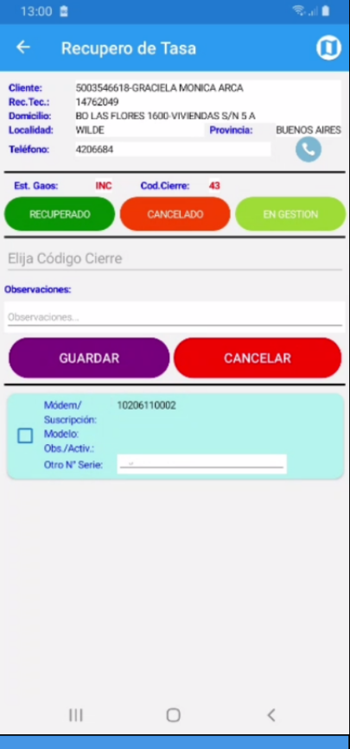 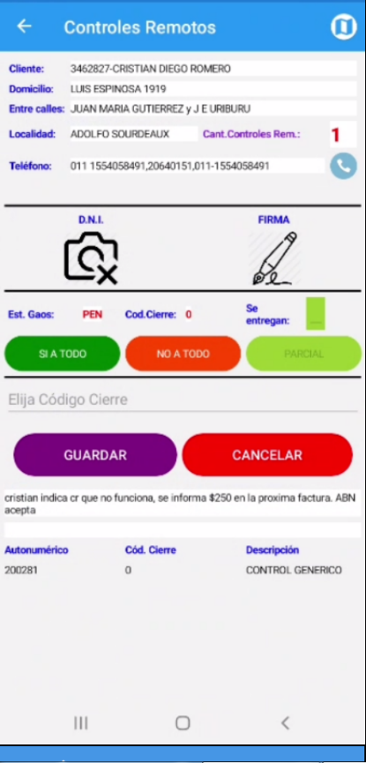

Para habilitarlo hay que tocar primero el botón “CANCELADO” o el botón “EN GESTION” en Tasa, o el botón “NO A TODO” o el botón “PARCIAL” en Controles Remotos.

1. **QUE SE VEA LA DESCRIPCION DEL CODIGO DE CIERRE EN EL LISTADO DE ORDENES DE TRABAJO DE TASA Y DE CONTROLES REMOTOS**

Anteriormente se veía el N° del Código de Cierre.

Ahora se ve la Descripción:

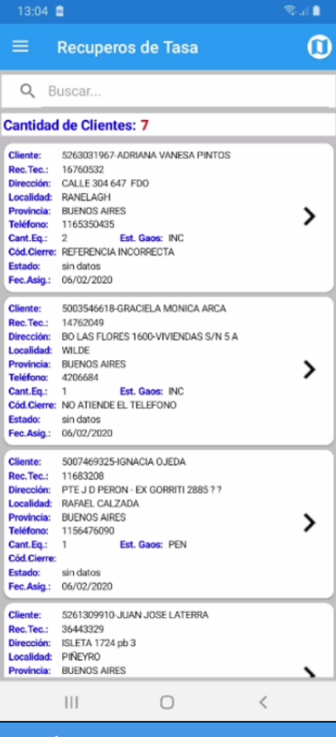 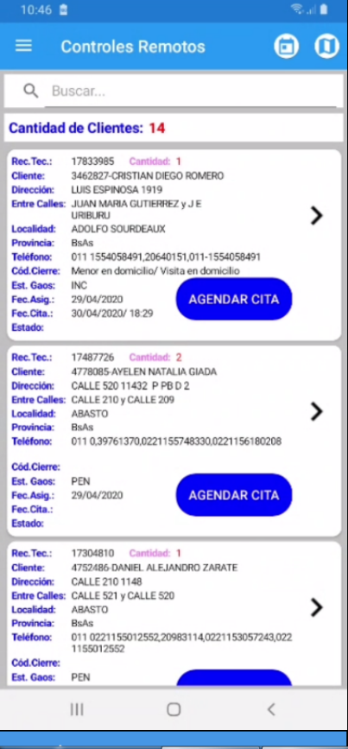

1. **LOS LISTADOS DE ORDENES DE TRABAJO EN LOS 3 PROYECTOS (CABLEVISION, TASA Y CONTROLES REMOTOS) APARECEN ORDENADOS POR FECHA DE CITA**

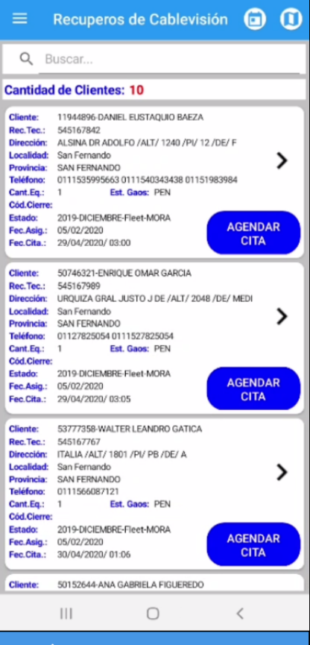 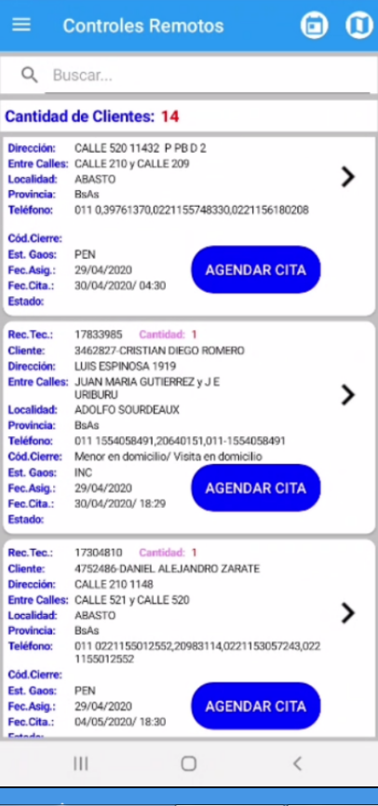 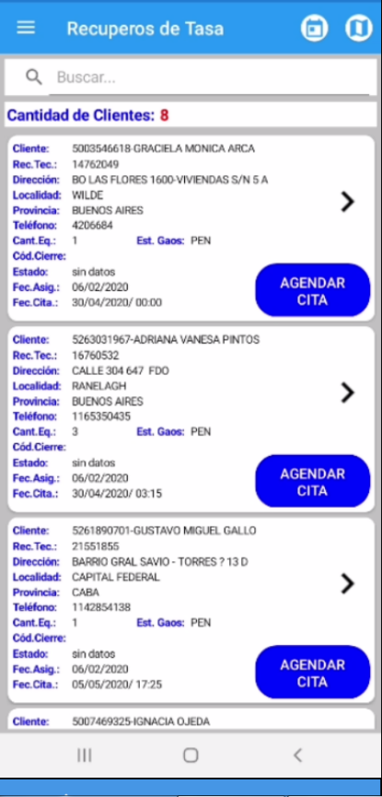

1. **MAPAS, PARA LOS 3 PROYECTOS (CABLEVISION, TASA Y CONTROLES REMOTOS)**

Todo lo que sigue es válido para los Mapas en los 3 Proyectos.

1. Pines de distinto color

Pueden aparecer pines de estos colores, según los siguientes criterios:

**Rojo**: Ordenes de Trabajo que NO TIENEN CITA

**Verde**: Ordenes de Trabajo con CITA PARA HOY

**Azul**: Ordenes de Trabajo con CITA PARA MAÑANA O DIAS POSTERIORES

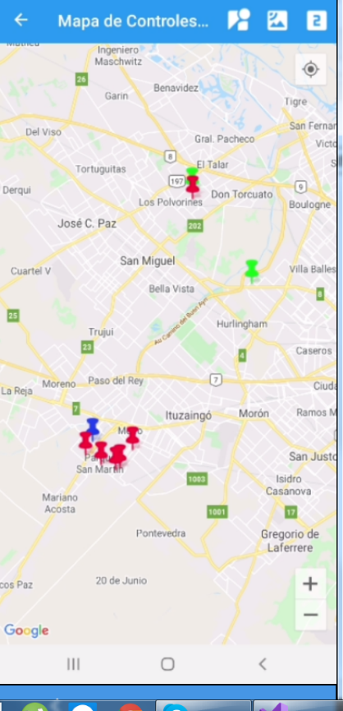

1. Tocando un Pin aparece un cuadro con los datos de Cliente, Cita y Domicilio:

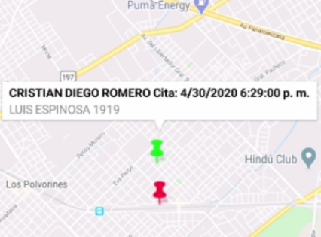

1. Tocando en el cuadro, se va a la pantalla de Ordenes de Trabajo filtrando la Orden de Trabajo correspondiente al Pin seleccionado anteriormente:

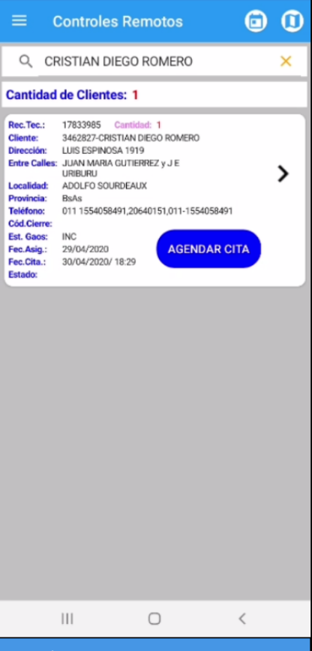

1. En la pantalla que muestra la Lista de Ordenes de Trabajo, hay un ícono que al pulsarlo pone como filtro la fecha del día, y de esa manera se filtran las Ordenes de Trabajo que tienen Fecha Cita para HOY:

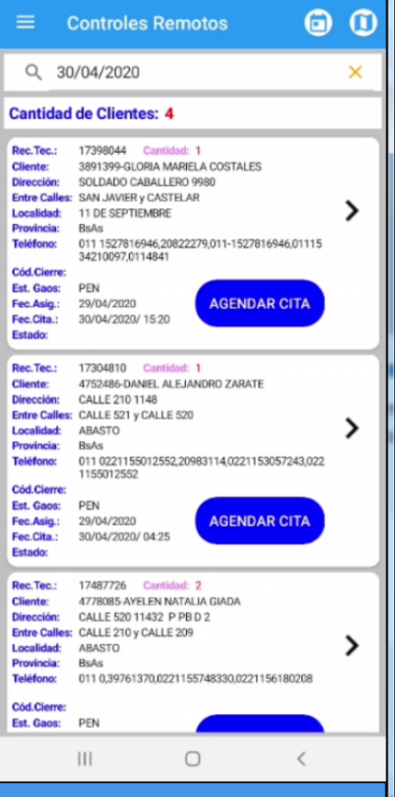

Esto ya estaba funcionando así para Cablevisión en la versión anterior, ahora está para los 3 Proyectos.